Trabajo

De  
Artes Visuales

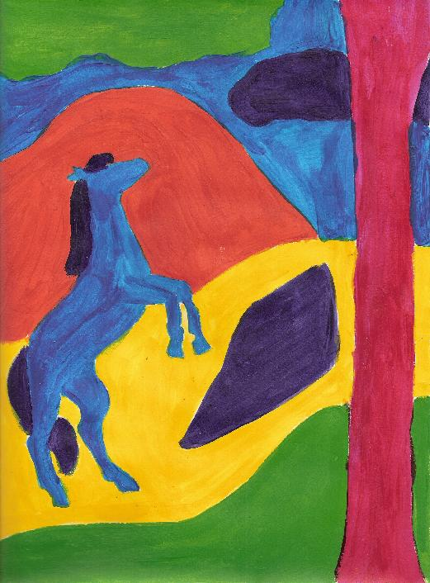(Siglo xx)

Nombre: Erick Martínez Fuentes

Curso: 8°B

Fecha: 27/08/2015

Introducción

En este trabajo vamos a Describir los Tipos de Arte que se Practicaban en el Siglo XX como por ejemplo: Fovismo, cubismo, futurismo, expresionismo, surrealismo, aftraccion con sus pinturas y la Biografía de Sus Autores.

Fauvismo

El fovismo, también conocido como fauvismo, en [francés](https://es.wikipedia.org/wiki/Idioma_franc%C3%A9s) fauvisme, (1904-1908) fue un movimiento [pictórico](https://es.wikipedia.org/wiki/Pict%C3%B3rico) [francés](https://es.wikipedia.org/wiki/Francia" \o "Francia)caracterizado por un empleo provocativo del color. Su nombre procede del calificativo fauve, [fiera](https://es.wikipedia.org/wiki/Animal_salvaje) en español, dado por el crítico de arte [Louis Vauxcelles](https://es.wikipedia.org/wiki/Louis_Vauxcelles) al conjunto de obras presentadas en el [Salón de Otoño](https://es.wikipedia.org/wiki/Sal%C3%B3n_de_Oto%C3%B1o) de [París](https://es.wikipedia.org/wiki/Par%C3%ADs) de [1905](https://es.wikipedia.org/wiki/1905). El precursor de este movimiento fue [Henri Matisse](https://es.wikipedia.org/wiki/Henri_Matisse) y su mayor influencia en la pintura posterior se ha relacionado con la utilización libre del color.

El término fovismo surge durante la celebración del [Salón de Otoño de 1905](https://es.wikipedia.org/wiki/Sal%C3%B3n_de_Oto%C3%B1o_de_1905) donde se presentaron numerosas obras al concurso y aparecieron problemas a la hora de clasificar y encajar algunas de ellas. Fue algo parecido a lo que pasó en su momento con los impresionistas cuando una serie de pinturas fueron calificadas de «incoherentes» y sus autores excluidos del salón por expresarse de un modo intenso y diferente. El crítico [Louis Vauxcelles](https://es.wikipedia.org/wiki/Louis_Vauxcelles) afirmó sobre ese conjunto de obras Mais c'est Donatello parmi les fauves (Pero, es Donatello entre las fieras), por lo que de la palabra fauve se derivó en fauvisme (fauvismo o fovismo). La mención a [Donatello](https://es.wikipedia.org/wiki/Donatello) se debe a que en la misma sala había una escultura de corte renacentista, un bronce del escultor [Albert Marque](https://es.wikipedia.org/wiki/Albert_Marque) (no confundir con el pintor [Albert Marquet](https://es.wikipedia.org/wiki/Albert_Marquet)) representando un niño y con una sensibilidad que recuerda a Donatello. Los autores de las obras no dieron importancia a lo peyorativo del nombre «fauvisme», sino que, en cambio, lo adoptaron como distintivo de sus obras.

En [1904](https://es.wikipedia.org/wiki/1904) [Henri Matisse](https://es.wikipedia.org/wiki/Henri_Matisse) considerado padre del fovismo, pintó [Lujo, calma y voluptuosidad](https://es.wikipedia.org/wiki/Lujo,_calma_y_voluptuosidad), considerada como la obra síntesis del [posimpresionismo](https://es.wikipedia.org/wiki/Posimpresionismo) que fue fruto de un ejercicio de búsqueda personal y se convirtió virtualmente en un manifiesto de lo que sería el fauvismo poco después. La utilización subjetiva del color y la simplificación del dibujo empleados por Matisse sorprendieron a todos cuando fue expuesto por primera vez, mientras que su desinterés por el acabado y sus colores chillones le granjearon el desprecio de la crítica cuando expuso sus paisajes, pintados en [Colliure](https://es.wikipedia.org/wiki/Colliure), en el [Salón de Otoño](https://es.wikipedia.org/wiki/Sal%C3%B3n_de_Oto%C3%B1o) de [1905](https://es.wikipedia.org/wiki/1905). Allí también se expuso elRetrato de la Señora Matisse o la [La Raie Verte (La línea verde)](https://meta.wikimedia.org/wiki/w:en:File:Matisse_-_Green_Line.jpeg" \o "m:w:en:File:Matisse - Green Line.jpeg) donde se presentaba como una caricatura de la feminidad y una excentricidad en la pintura de[retrato](https://es.wikipedia.org/wiki/Retrato).

Pinturas de Fauvismo



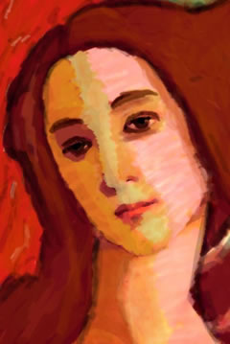

Cubismo

El cubismo fue un movimiento artístico desarrollado entre [1907](https://es.wikipedia.org/wiki/1907) y [1914](https://es.wikipedia.org/wiki/1914), nacido en [Francia](https://es.wikipedia.org/wiki/Francia) y encabezado por [Pablo Picasso](https://es.wikipedia.org/wiki/Pablo_Picasso), [Georges Braque](https://es.wikipedia.org/wiki/Georges_Braque), [Jean Metzinger](https://es.wikipedia.org/wiki/Jean_Metzinger), [Albert Gleizes](https://es.wikipedia.org/wiki/Albert_Gleizes), [Robert Delaunay](https://es.wikipedia.org/wiki/Robert_Delaunay) y [Juan Gris](https://es.wikipedia.org/wiki/Juan_Gris).[1](https://es.wikipedia.org/wiki/Cubismo#cite_note-1) Es una tendencia esencial, pues da pie al resto de las [vanguardias](https://es.wikipedia.org/wiki/Vanguardismo) europeas del [siglo XX](https://es.wikipedia.org/wiki/Siglo_XX). No se trata de un ismo más, sino de la ruptura definitiva con la pintura tradicional.

El término cubismo fue acuñado por el crítico [francés](https://es.wikipedia.org/wiki/Pueblo_franc%C3%A9s) [Louis Vauxcelles](https://es.wikipedia.org/wiki/Louis_Vauxcelles), el mismo que había [bautizado](https://es.wikipedia.org/wiki/Bautizado) a los [fauvistas](https://es.wikipedia.org/wiki/Fovismo" \o "Fovismo)motejándolos de fauves (fieras); en el caso de [Braque](https://es.wikipedia.org/wiki/Georges_Braque" \o "Georges Braque) y sus pinturas de [L'Estaque](https://es.wikipedia.org/wiki/L%27Estaque" \o "L'Estaque), Vauxcelles dijo, despectivamente, que era una pintura compuesta por «pequeños cubos». Se originó así el concepto de «cubismo». El cubismo literario es otra rama que se expresa con poesías cuya estructura forma figuras o imágenes que ejemplifican el tema, la rima es opcional y ni tienen una métrica específica ni se organizan en versos.

El cubismo es considerado la primera [vanguardia](https://es.wikipedia.org/wiki/Vanguardia), ya que rompe con el último estatuto [renacentista](https://es.wikipedia.org/wiki/Pintura_renacentista) vigente a principios del [siglo XX](https://es.wikipedia.org/wiki/Siglo_XX), la [perspectiva](https://es.wikipedia.org/wiki/Perspectiva). En los cuadros cubistas, desaparece la perspectiva tradicional. Trata las formas de la[naturaleza](https://es.wikipedia.org/wiki/Naturaleza) por medio de figuras [geométricas](https://es.wikipedia.org/wiki/Geometr%C3%ADa), fragmentando líneas y superficies. Se adopta así la llamada «perspectiva múltiple»: se representan todas las partes de un objeto en un mismo plano. La representación del mundo pasaba a no tener ningún compromiso con la apariencia de las cosas desde un punto de vista determinado, sino con lo que se sabe de ellas. Por eso aparecían al mismo tiempo y en el mismo plano vistas diversas del objeto: por ejemplo, se representa de frente y de perfil; en un rostro humano, la nariz está de perfil y el ojo de frente; una botella aparece en su corte vertical y su corte horizontal. Ya no existe un [punto de vista](https://es.wikipedia.org/wiki/Punto_de_vista) único. No hay sensación de [profundidad](https://es.wikipedia.org/wiki/Profundidad). Los detalles se suprimen, y a veces acaba representando el objeto por un solo aspecto, como ocurre con los [violines](https://es.wikipedia.org/wiki/Viol%C3%ADn), insinuados sólo por la presencia de la cola del mismo.

A pesar de ser pintura de [vanguardia](https://es.wikipedia.org/wiki/Vanguardia) los géneros que se pintan no son nuevos, y entre ellos se encuentran sobre todo[bodegones](https://es.wikipedia.org/wiki/Bodeg%C3%B3n), [paisajes](https://es.wikipedia.org/wiki/Arte_de_paisajes) y [retratos](https://es.wikipedia.org/wiki/Retrato).

Se eliminan los colores sugerentes que tan típicos eran del [impresionismo](https://es.wikipedia.org/wiki/Impresionismo) o el [fovismo](https://es.wikipedia.org/wiki/Fovismo). En lugar de ello, utiliza como tonos pictóricos apagados los [grises](https://es.wikipedia.org/wiki/Gris), [verdes](https://es.wikipedia.org/wiki/Verde) y [marrones](https://es.wikipedia.org/wiki/Marr%C3%B3n). El monocromatismo predominó en la primera época del cubismo, posteriormente se abrió más la paleta.

Con todas estas innovaciones, el arte acepta su condición de arte, y permite que esta condición se vea en la obra, es decir es parte intrínseca de la misma. El cuadro cobra autonomía como objeto con independencia de lo que representa, por ello se llega con el tiempo a pegar o clavar a la tela todo tipo de objetos hasta formar [collages](https://es.wikipedia.org/wiki/Collage).

La obra resultante es de difícil comprensión al no tener un referente naturalista inmediato, y ello explica que fuera el primero de los movimientos artísticos que necesitó una exégesis por parte de la "crítica", llegando a considerarse el discurso escrito tan importante como la misma práctica artística. De ahí en adelante, todos los movimientos artísticos de vanguardia vinieron acompañados de textos críticos que los explicaban.

Pinturas de Cubismo

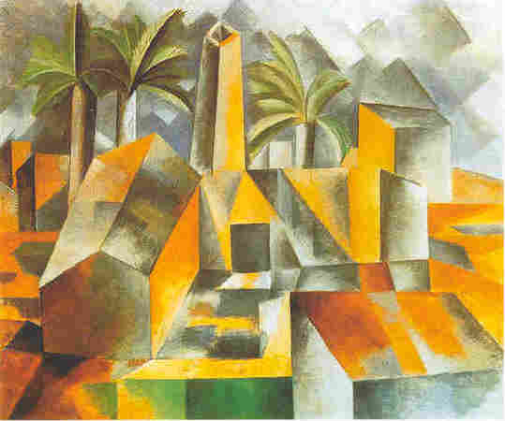

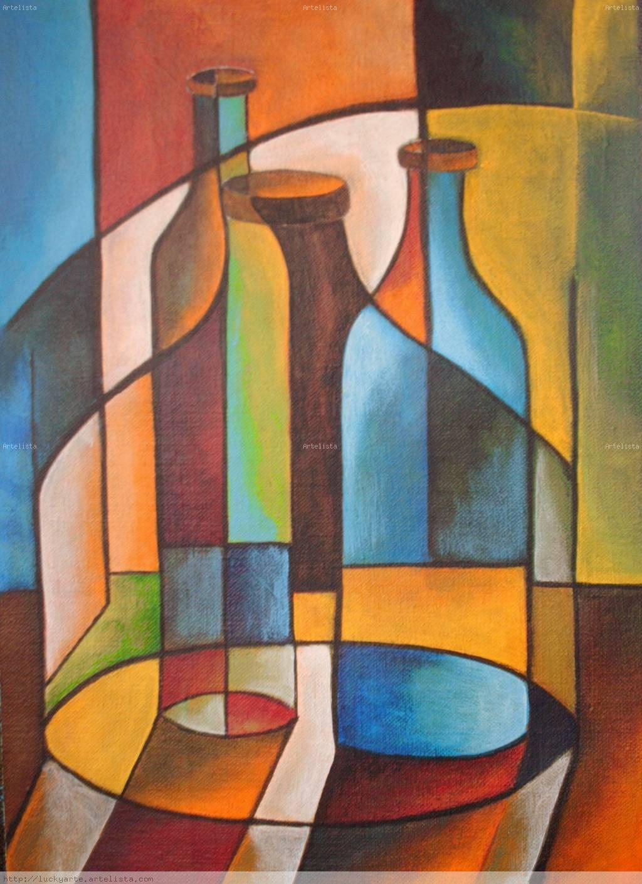

Futurismo

El futurismo surgió en Milán, Italia, impulsado por [Filippo Tommaso Marinetti](https://es.wikipedia.org/wiki/Filippo_Tommaso_Marinetti). Este movimiento buscaba romper con la tradición, el pasado y los signos convencionales que la [historia del arte](https://es.wikipedia.org/wiki/Historia_del_arte) consideraba como elementos principales a la [poesía](https://es.wikipedia.org/wiki/Poes%C3%ADa), el valor, la audacia y la revolución, ya que se pregonaba el movimiento agresivo, el insomnio febril, el paso gimnástico, el salto peligroso y la bofetada irreverente. Tenía como postulados: la exaltación de lo sensual, lo nacional y guerrero, la adoración de la máquina, el retrato de la realidad en movimiento, lo objetivo de lo literario y la disposición especial de lo escrito, con el fin de darle una expresión plástica.

Rechazaba la estética tradicional e intentó ensalzar la vida contemporánea, que basándose en sus dos temas dominantes: la máquina y el movimiento. Se recurría, de este modo, a cualquier medio expresivo (artes plásticas, arquitectura, urbanismo, publicidad, moda, cine, música, poesía) capaz de crear un verdadero arte de acción, con el propósito de rejuvenecer y construir un nuevo orden en el mundo.

El poeta italiano [Filippo Tommaso Marinetti](https://es.wikipedia.org/wiki/Filippo_Tommaso_Marinetti) recopiló y publicó los principios del futurismo en el manifiesto de [1909](https://es.wikipedia.org/wiki/1909). Al año siguiente los artistas italianos [Giacomo Balla](https://es.wikipedia.org/wiki/Giacomo_Balla), [Umberto Boccioni](https://es.wikipedia.org/wiki/Umberto_Boccioni" \o "Umberto Boccioni), [Carlo Carrà](https://es.wikipedia.org/wiki/Carlo_Carr%C3%A0), [Luigi Russolo](https://es.wikipedia.org/wiki/Luigi_Russolo) y [Gino Severini](https://es.wikipedia.org/wiki/Gino_Severini) firmaron el [Manifiesto de los pintores futuristas](https://es.wikipedia.org/w/index.php?title=Manifiesto_de_los_pintores_futuristas&action=edit&redlink=1).

El futurismo procede directamente del [cubismo](https://es.wikipedia.org/wiki/Cubismo)[1](https://es.wikipedia.org/wiki/Futurismo#cite_note-lex-1) , incluso los primeros cuadros, son de pleno derecho, cubistas, pero evolucionan rápidamente hacia una estética diferenciada, debido a su obsesión por representar la velocidad. Es un movimiento, fundamentalmente, italiano.

El futurismo es el primer movimiento artístico que se organiza como tal, se reconoce y se define en 1909 a través del Manifiesto futurista, que publica el poeta Filippo Tommaso Marinetti. Se busca el escándalo, se admira la velocidad y la tecnología, las señas de identidad del mundo moderno y pretende romper con el pasado. Nada del pasado merece la pena ser conservado. Condenan a los museos, a los que considera como cementerios. Pretenden, y valoran, la originalidad por encima de todo.

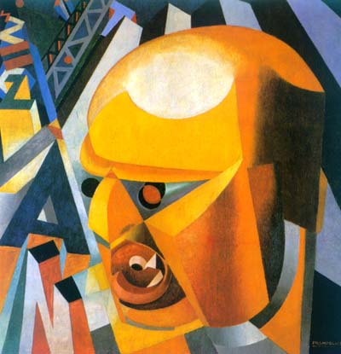Pinturas de Futurismo

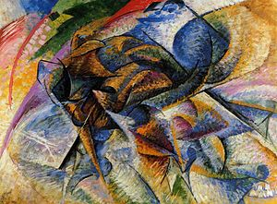

Expresonismo

El expresionismo fue un movimiento [cultural](https://es.wikipedia.org/wiki/Cultura) surgido en [Alemania](https://es.wikipedia.org/wiki/Alemania) a principios del [siglo XX](https://es.wikipedia.org/wiki/Siglo_XX), que se plasmó en un gran número de campos: [artes plásticas](https://es.wikipedia.org/wiki/Artes_pl%C3%A1sticas), [literatura](https://es.wikipedia.org/wiki/Literatura), [música](https://es.wikipedia.org/wiki/M%C3%BAsica), [cine](https://es.wikipedia.org/wiki/Cine), [teatro](https://es.wikipedia.org/wiki/Teatro), [danza](https://es.wikipedia.org/wiki/Danza), [fotografía](https://es.wikipedia.org/wiki/Fotograf%C3%ADa), etc. Su primera manifestación fue en el terreno de la pintura, coincidiendo en el tiempo con la aparición del [fauvismo](https://es.wikipedia.org/wiki/Fauvismo" \o "Fauvismo) [francés](https://es.wikipedia.org/wiki/Francia), hecho que convirtió a ambos [movimientos artísticos](https://es.wikipedia.org/wiki/Movimiento_art%C3%ADstico) en los primeros exponentes de las llamadas “[vanguardias históricas](https://es.wikipedia.org/wiki/Vanguardismo)”. Más que un estilo con características propias comunes fue un movimiento heterogéneo, una actitud y una forma de entender el arte que aglutinó a diversos artistas de tendencias muy diversas y diferente formación y nivel intelectual. Surgido como reacción al [impresionismo](https://es.wikipedia.org/wiki/Impresionismo), frente al [naturalismo](https://es.wikipedia.org/wiki/Naturalismo) y el carácter [positivista](https://es.wikipedia.org/wiki/Positivismo) de este movimiento de finales del [siglo XIX](https://es.wikipedia.org/wiki/Siglo_XIX) los expresionistas defendían un arte más personal e intuitivo, donde predominase la visión interior del artista –la “expresión”– frente a la plasmación de la realidad –la “impresión”–.

El expresionismo suele ser entendido como la [deformación](https://es.wikipedia.org/wiki/Deformaci%C3%B3n) de la [realidad](https://es.wikipedia.org/wiki/Realidad) para expresar de forma más [subjetiva](https://es.wikipedia.org/wiki/Subjetiva) la naturaleza y el ser humano, dando primacía a la expresión de los [sentimientos](https://es.wikipedia.org/wiki/Sentimiento) más que a la [descripción](https://es.wikipedia.org/wiki/Descripci%C3%B3n) [objetiva](https://es.wikipedia.org/wiki/Objetiva) de la realidad. Entendido de esta forma, el expresionismo es extrapolable a cualquier época y espacio geográfico. Así, a menudo se ha calificado de expresionista la obra de diversos autores como [Matthias Grünewald](https://es.wikipedia.org/wiki/Matthias_Gr%C3%BCnewald" \o "Matthias Grünewald), [Pieter Brueghel el Viejo](https://es.wikipedia.org/wiki/Pieter_Brueghel_el_Viejo" \o "Pieter Brueghel el Viejo), [El Greco](https://es.wikipedia.org/wiki/El_Greco) o [Francisco de Goya](https://es.wikipedia.org/wiki/Francisco_de_Goya). Algunos [historiadores](https://es.wikipedia.org/wiki/Historiograf%C3%ADa), para distinguirlo, escriben “expresionismo” –en minúsculas– como término genérico y “Expresionismo” –en mayúsculas– para el movimiento alemán.[1](https://es.wikipedia.org/wiki/Expresionismo#cite_note-autogenerated2-1)

Con sus [colores](https://es.wikipedia.org/wiki/Color) violentos y su temática de [soledad](https://es.wikipedia.org/wiki/Soledad_(sentimiento)) y de [miseria](https://es.wikipedia.org/wiki/Miseria), el expresionismo reflejó la [amargura](https://es.wikipedia.org/wiki/Amargura) que invadió a los círculos artísticos e intelectuales de la Alemania prebélica, así como de la [Primera Guerra Mundial](https://es.wikipedia.org/wiki/Primera_Guerra_Mundial) (1914-1918) y del[período de entreguerras](https://es.wikipedia.org/wiki/Per%C3%ADodo_de_entreguerras) (1918-1939). Esa amargura provocó un deseo vehemente de cambiar la vida, de buscar nuevas dimensiones a la imaginación y de renovar los lenguajes artísticos. El expresionismo defendía la [libertad individual](https://es.wikipedia.org/wiki/Libertad_individual), la primacía de la expresión subjetiva, el [irracionalismo](https://es.wikipedia.org/wiki/Irracionalismo), el apasionamiento y los temas prohibidos –lo morboso, demoníaco, sexual, fantástico o pervertido–. Intentó reflejar una visión subjetiva, una deformación emocional de la realidad, a través del carácter expresivo de los medios plásticos, que cobraron una significación metafísica, abriendo los sentidos al mundo interior. Entendido como una genuina expresión del alma alemana, su carácter [existencialista](https://es.wikipedia.org/wiki/Existencialismo), su anhelo metafísico y la visión trágica del ser humano en el mundo le hicieron reflejo de una concepción existencial liberada al mundo del espíritu y a la preocupación por la vida y la muerte, concepción que se suele calificar de "[nórdica](https://es.wikipedia.org/wiki/Pa%C3%ADses_n%C3%B3rdicos)" por asociarse al temperamento que tópicamente se identifica con el estereotipo de los países del [norte de Europa](https://es.wikipedia.org/wiki/Norte_de_Europa). Fiel reflejo de las circunstancias históricas en que se desarrolló, el expresionismo reveló el lado pesimista de la vida, la angustia existencial del individuo, que en la sociedad moderna, industrializada, se ve alienado, aislado. Así, mediante la distorsión de la realidad pretendían impactar al espectador, llegar a su lado más emotivo e interior.

Pinturas de expresionismo

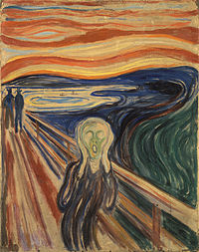

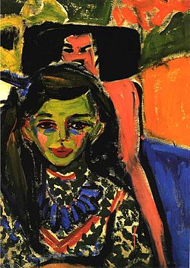

Surrealismo

El surrealismo (en [francés](https://es.wikipedia.org/wiki/Idioma_franc%C3%A9s): surréalisme; sur ['sobre, por encima'] más réalisme ['realismo']) es un movimiento artístico y literario surgido en [Francia](https://es.wikipedia.org/wiki/Francia) a partir del [dadaísmo](https://es.wikipedia.org/wiki/Dada%C3%ADsmo), en la década de los [años 1920](https://es.wikipedia.org/wiki/A%C3%B1os_1920), en torno a la personalidad del poeta [André Breton](https://es.wikipedia.org/wiki/Andr%C3%A9_Breton).

Los términos surrealismo y surrealista proceden de [Guillaume Apollinaire](https://es.wikipedia.org/wiki/Guillaume_Apollinaire), quien los acuñó en 1917. En el programa de mano que escribió para el musical Parade(mayo de 1917) afirma que sus autores han conseguido:

una alianza entre la pintura y la danza, entre las artes plásticas y las miméticas, que es el heraldo de un arte más amplio aún por venir. (...) Esta nueva alianza (...) ha dado lugar, en Parade a una especie de surrealismo, que consideró el punto de partida para toda una serie de manifestaciones del Espíritu Nuevo que se está haciendo sentir hoy y que sin duda atraerá a nuestras mejores mentes. Podemos esperar que provoque cambios profundos en nuestras artes y costumbres a través de la alegría universal, pues es sencillamente natural, después de todo, que éstas lleven el mismo paso que el progreso científico e industrial.

La palabra surrealista aparece en el subtítulo de [Las tetas de Tiresias](https://es.wikipedia.org/wiki/Las_tetas_de_Tiresias) (drama surrealista), en junio de 1917, para referirse a la reproducción creativa de un objeto, que lo transforma y enriquece. Como escribe Apollinaire en el prefacio al drama:

Cuando el hombre quiso imitar la acción de andar, creó la rueda, que no se parece a una pierna. Del mismo modo ha creado, inconscientemente, elsurrealismo... Después de todo, el escenario no se parece a la vida que representa más que una rueda a una pierna.

Los surrealistas señalaron como precedentes de la empresa surrealista a varios pensadores y artistas, como el pensador presocrático [Heráclito](https://es.wikipedia.org/wiki/Her%C3%A1clito), el [Marqués de Sade](https://es.wikipedia.org/wiki/Marqu%C3%A9s_de_Sade) y [Charles Fourier](https://es.wikipedia.org/wiki/Charles_Fourier), entre otros. En la pintura, el precedente más notable es [Hieronymus Bosch](https://es.wikipedia.org/wiki/Hieronymus_Bosch" \o "Hieronymus Bosch) "el Bosco", que en los siglos XV y XVI creó obras como "[El jardín de las delicias](https://es.wikipedia.org/wiki/El_jard%C3%ADn_de_las_delicias)" o "[El carro de heno](https://es.wikipedia.org/wiki/El_carro_de_heno)". El surrealismo retoma estos elementos y ofrece una formulación sistemática de los mismos. Sin embargo su precedente más inmediato es el [dadaísmo](https://es.wikipedia.org/wiki/Dada%C3%ADsmo), corriente de la que retoma diferentes aspectos.

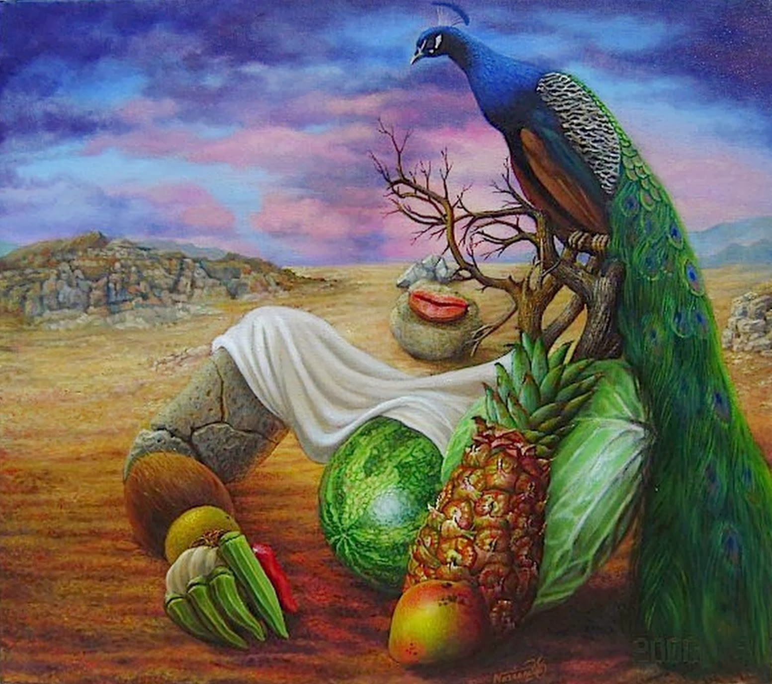Pinturas de surrealismo

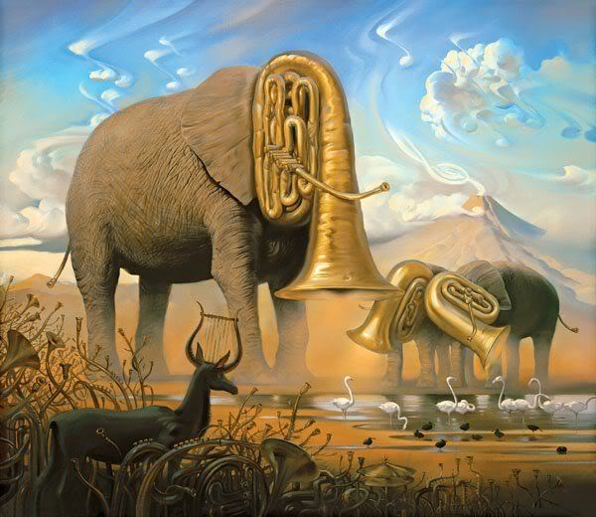

Aftraccion

La abstracción (del [latín](https://es.wikipedia.org/wiki/Lat%C3%ADn) abstrahere, 'alejar, sustraer, separar') es una operación mental destinada a aislar conceptualmente una [propiedad](https://es.wikipedia.org/wiki/Propiedad_(l%C3%B3gica)) concreta de un [objeto](https://es.wikipedia.org/wiki/Entidad), y reflexionar mentalmente sobre ésta, ignorando mentalmente otras propiedades del objeto en cuestión.

Una de las primeras reflexiones conocidas sobre la abstracción se debe a [Aristóteles](https://es.wikipedia.org/wiki/Arist%C3%B3teles), que introdujo el término aphaireis que se tradujo al latín como abstractio. En contra de [Platón](https://es.wikipedia.org/wiki/Plat%C3%B3n), que creía en una [intuición](https://es.wikipedia.org/wiki/Intuici%C3%B3n) directa de las esencias o [ideas](https://es.wikipedia.org/wiki/Idea), Aristóteles considera que toda idea universal se fundamenta en datos empíricos. Así, la idea (o [concepto](https://es.wikipedia.org/wiki/Concepto)) de mesa, por ejemplo, procede del proceso de comparación de diversos objetos muebles que comparten entre si unas características semejantes que podemos "abstraer" y quedarnos con lo que tienen en común. Aquello que hace que una mesa sea una mesa no es que sea cuadrada, redonda, rectangular, de madera, de mármol, verde, amarilla o roja, sino que abstraemos de estos objetos su color, su forma, el material del cual están hechas y nos quedamos con la [idea](https://es.wikipedia.org/wiki/Idea) o el [concepto](https://es.wikipedia.org/wiki/Concepto) de mesa. Dicho concepto, pues, procede del proceso mental de abstracción.

Si a partir de la reflexión o la comparación de múltiples objetos, la [propiedad](https://es.wikipedia.org/wiki/Propiedad_(l%C3%B3gica)) que se aísla se considera común a los mismos, el objeto de la abstracción es un[universal](https://es.wikipedia.org/wiki/Universal_(filosof%C3%ADa)).

La cuestión de si los universales [existen](https://es.wikipedia.org/wiki/Existencia) o no de alguna manera separadamente de la reflexión intelectual sobre ellos (es decir, si efectivamente existe algo común a los objetos, más allá de la hipótesis concebida por la persona que los contempla) y, de existir, cuál es su [naturaleza](https://es.wikipedia.org/wiki/Naturaleza) en su relación con los [individuos](https://es.wikipedia.org/wiki/Individuo), es uno de los temas que más disputas ha producido en [metafísica](https://es.wikipedia.org/wiki/Metaf%C3%ADsica), y uno de los criterios fundamentales que separan a [empiristas](https://es.wikipedia.org/wiki/Empirismo) y [realistas](https://es.wikipedia.org/wiki/Realismo_cr%C3%ADtico); estos últimos sostienen que los universales son realidades independientes de las cosas, realistas exagerados, ([Platón](https://es.wikipedia.org/wiki/Plat%C3%B3n) es el prototipo de este realismo y quienes piensan que tales ideas universales están en la mente de Dios, que crea el mundo conforme a ellas en su Plan de su Divina Providencia) o realistas moderados, que piensan que los universales son entes de razón con fundamento en la realidad". (La [Escolástica](https://es.wikipedia.org/wiki/Escol%C3%A1stica) moderna)

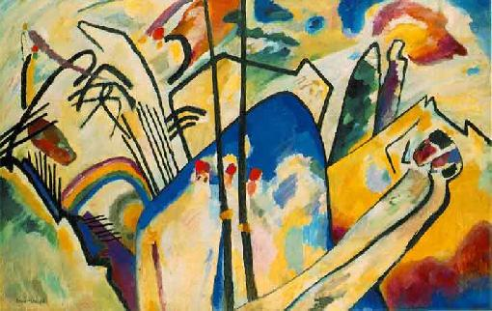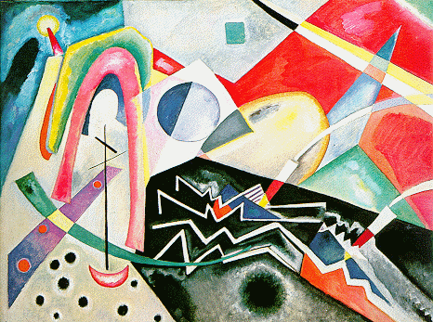Pinturas de Aftraccion